Мастер-класс: Рисуем пластилином рыбку.
01 04 2020
Сегодня отправимся в подводное приключение и в рамках урока пластилиновой живописи нарисуем одного из морских обитателей - рыбку.
Для работы нам понадобятся:
Лист плотной акварельной бумаги или белого картона формата А4.
Простой карандаш.
Ластик.
Несколько цветных карандашей: черный, голубой, красный и зелёный.
Пластилин JOVI: голубой, белый, желтый, зелёный, фиолетовый, розовый, синий и черный
Стеки или пластиковый нож (дети должны работать ими под наблюдением взрослых).
Если у вас нет какого - то цвета пластилина, не беда, вы можете использовать те, что у вас есть или получить нужные оттенки самим. Например, для светло-голубого необходимо смешать голубой и белый пластилин, количество белого регулируйте сами, чем его больше, тем светлее оттенок вы получите.
Расположите свой лист горизонтально. Нарисуйте крестик и обведите его вокруг овалом.
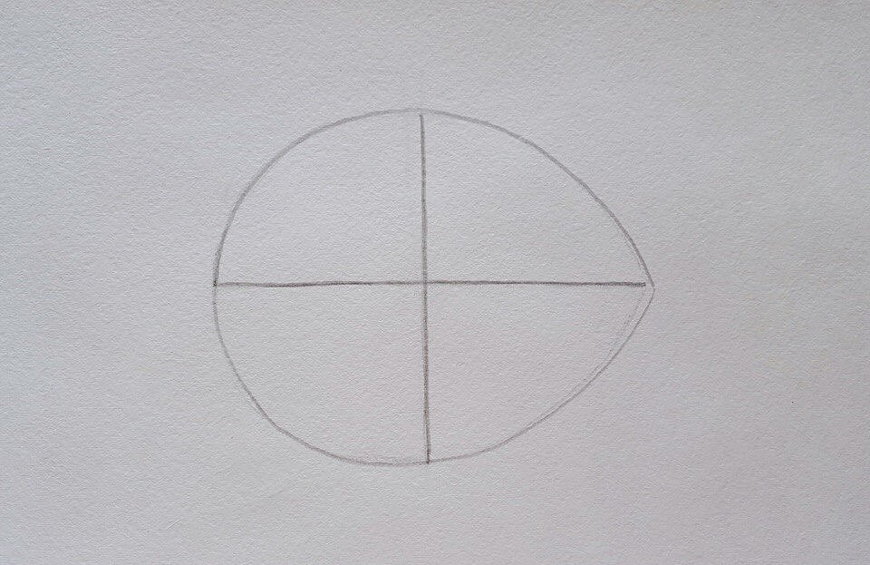
Теперь нарисуйте хвост, плавники, выделите дугой голову рыбки и дорисуйте губки. Вы можете нарисовать рыбку как у нас, а можете придумать свою!
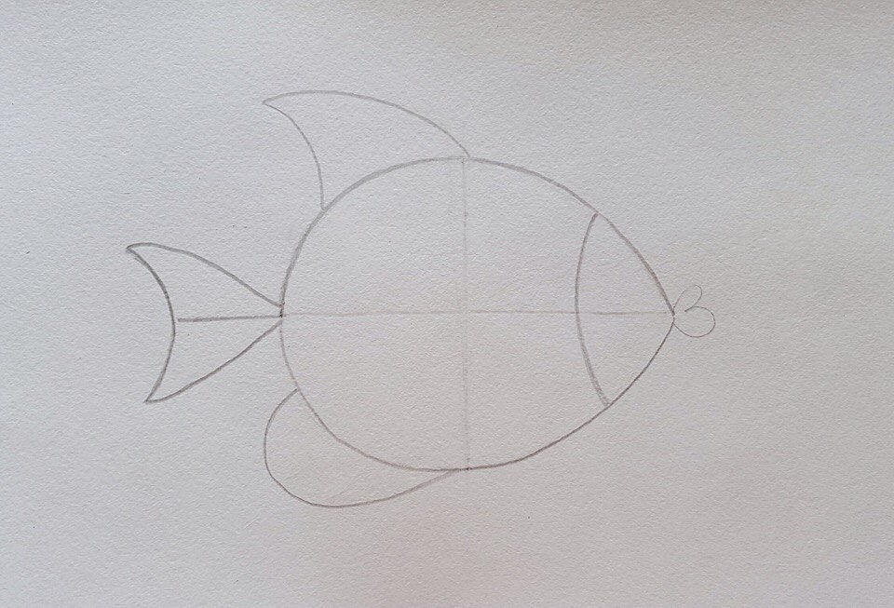
Для рыбки мы будем использовать пластилин следующих цветов: голубой, желтый, светло-голубой, фиолетовый, розовый, зеленый, белый, синий, черный.
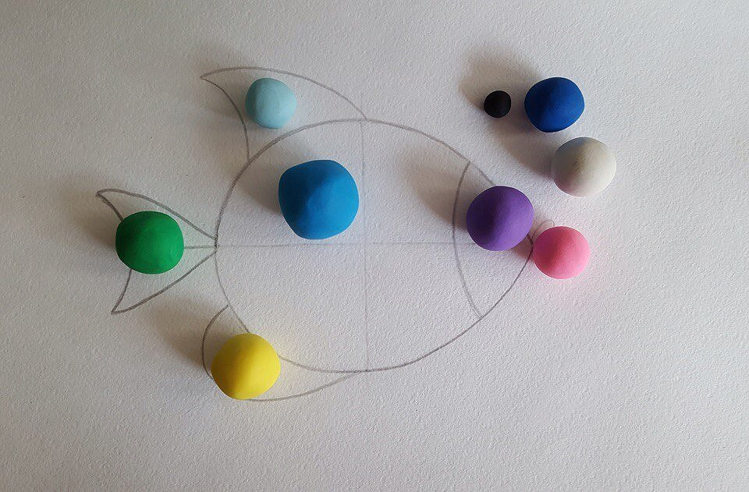
Каждую часть мы обводим колбаской из соответствующего пластилина. Можно обводить длинной, а можно выкладывать контур частями из небольших колбасок. Тело рыбы обводим голубым пластилином, голову фиолетовым, хвост зеленым, нижний плавник желтым, верхний светло-голубым.
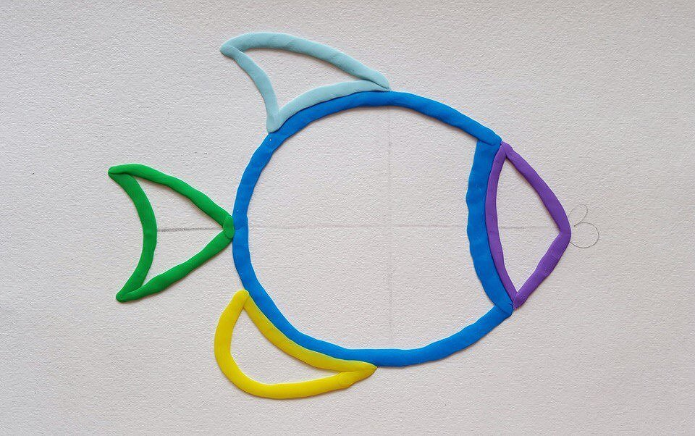

Прижимаем внутрь плоские кусочки пластилина, заполняя и закрашивая каждую часть. 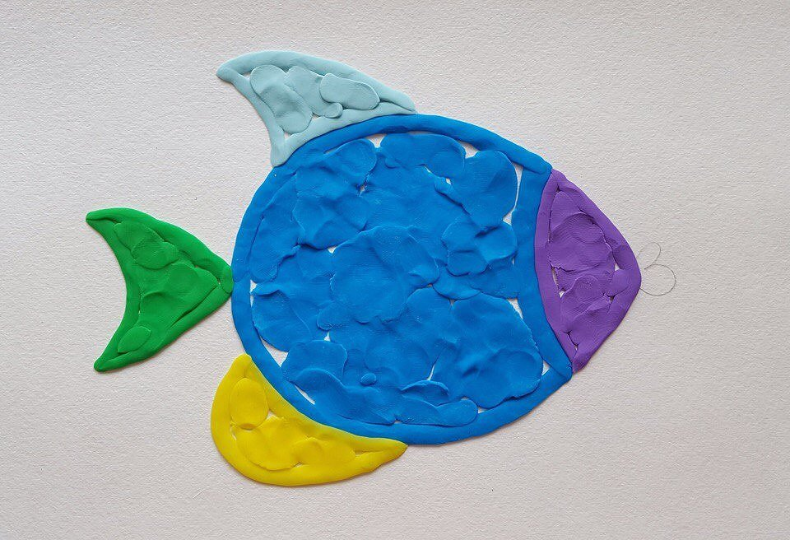
Разглаживаем пальчиком каждую часть, выравнивая поверхность.
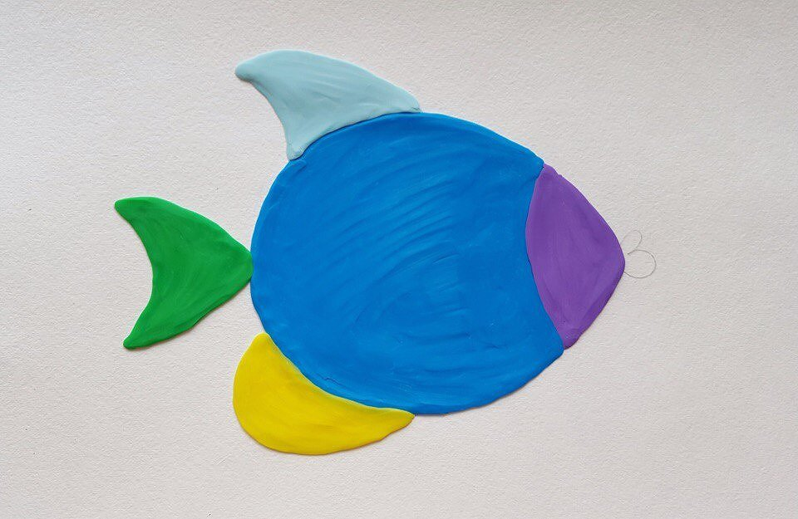
Белой колбаской обводим голову и хвост. Из светло-голубого пластилина делаем маленький шарик, прижимаем на голову - это глаз, и двумя колбасками украшаем хвост. Из розового пластилина делаем два маленьких шарика разного размера. Из шариков делаем капельки (зауживая с одной стороны двумя пальцами), и прижимаем вместе узкой частью - это губки.
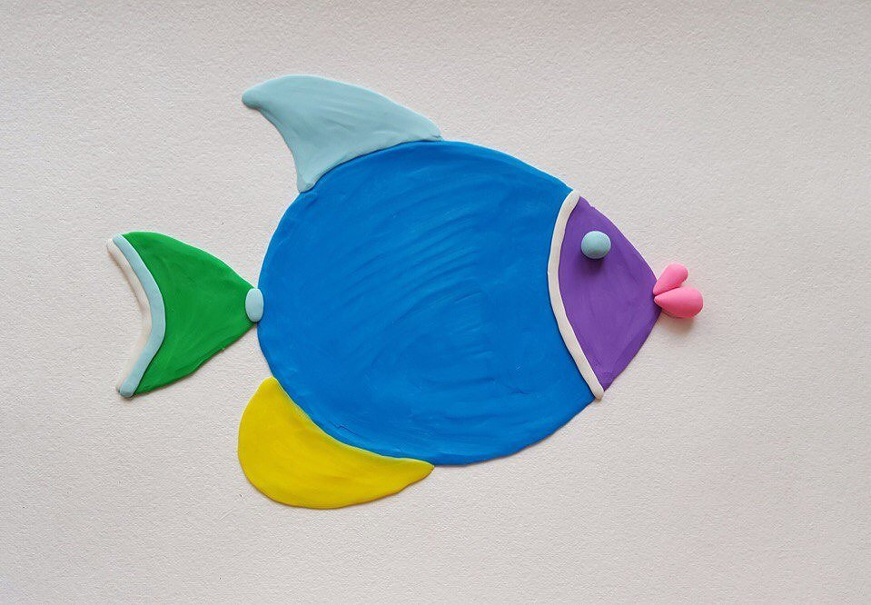

Маленький черный шарик прижимаем на голубой глаз, это зрачок.
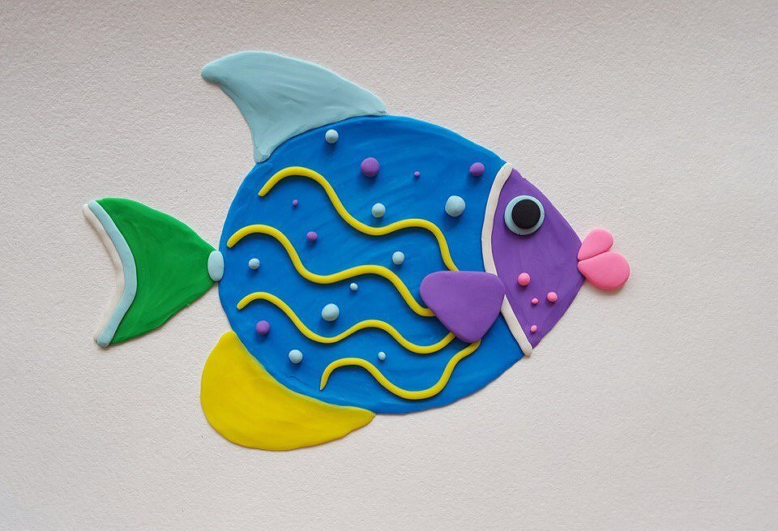

Раскатываем несколько длинных желтых колбасок и прижимаем их на тело рыбки горизонтально, можно волной как у меня на фото. Украшаем рыбку разноцветными шариками. Из фиолетового пластилина делаем треугольник и прижимаем как на фото, это маленький плавник. На черный зрачок прижимаем очень маленький один или два белых шарика, это блики. Из синего пластилина делаем несколько шариков разного размера, это пузырики, прижимаем их вокруг рта рыбки. Сверху на каждый пузырик прижимаем блики - маленькие колбаски голубого или белого цвета. Пластиковым ножиком делаем надсечки на всех плавниках и хвостике.
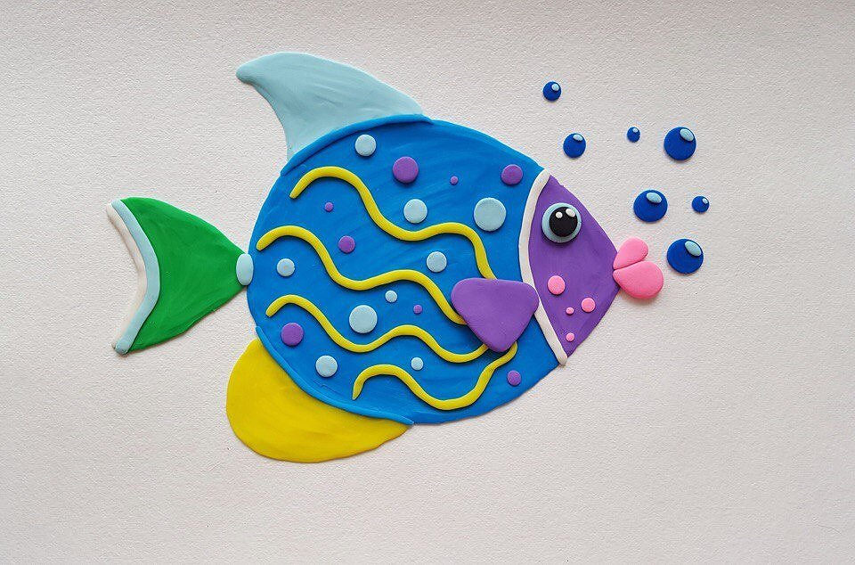
Наша с вами рыбка готова.
Хранить такую пластилиновую картину просто, главное это защитить от пыли. Можно вставить в глубокую рамку под стекло, чтобы было небольшое расстояние от картинки до стекла (такие рамки есть в большом ассортименте в крупных супермаркетах). Так же можно покрыть картину лаком, хорошо подойдёт акриловый лак в виде спрея, нужно нанести 2-3 слоя.

